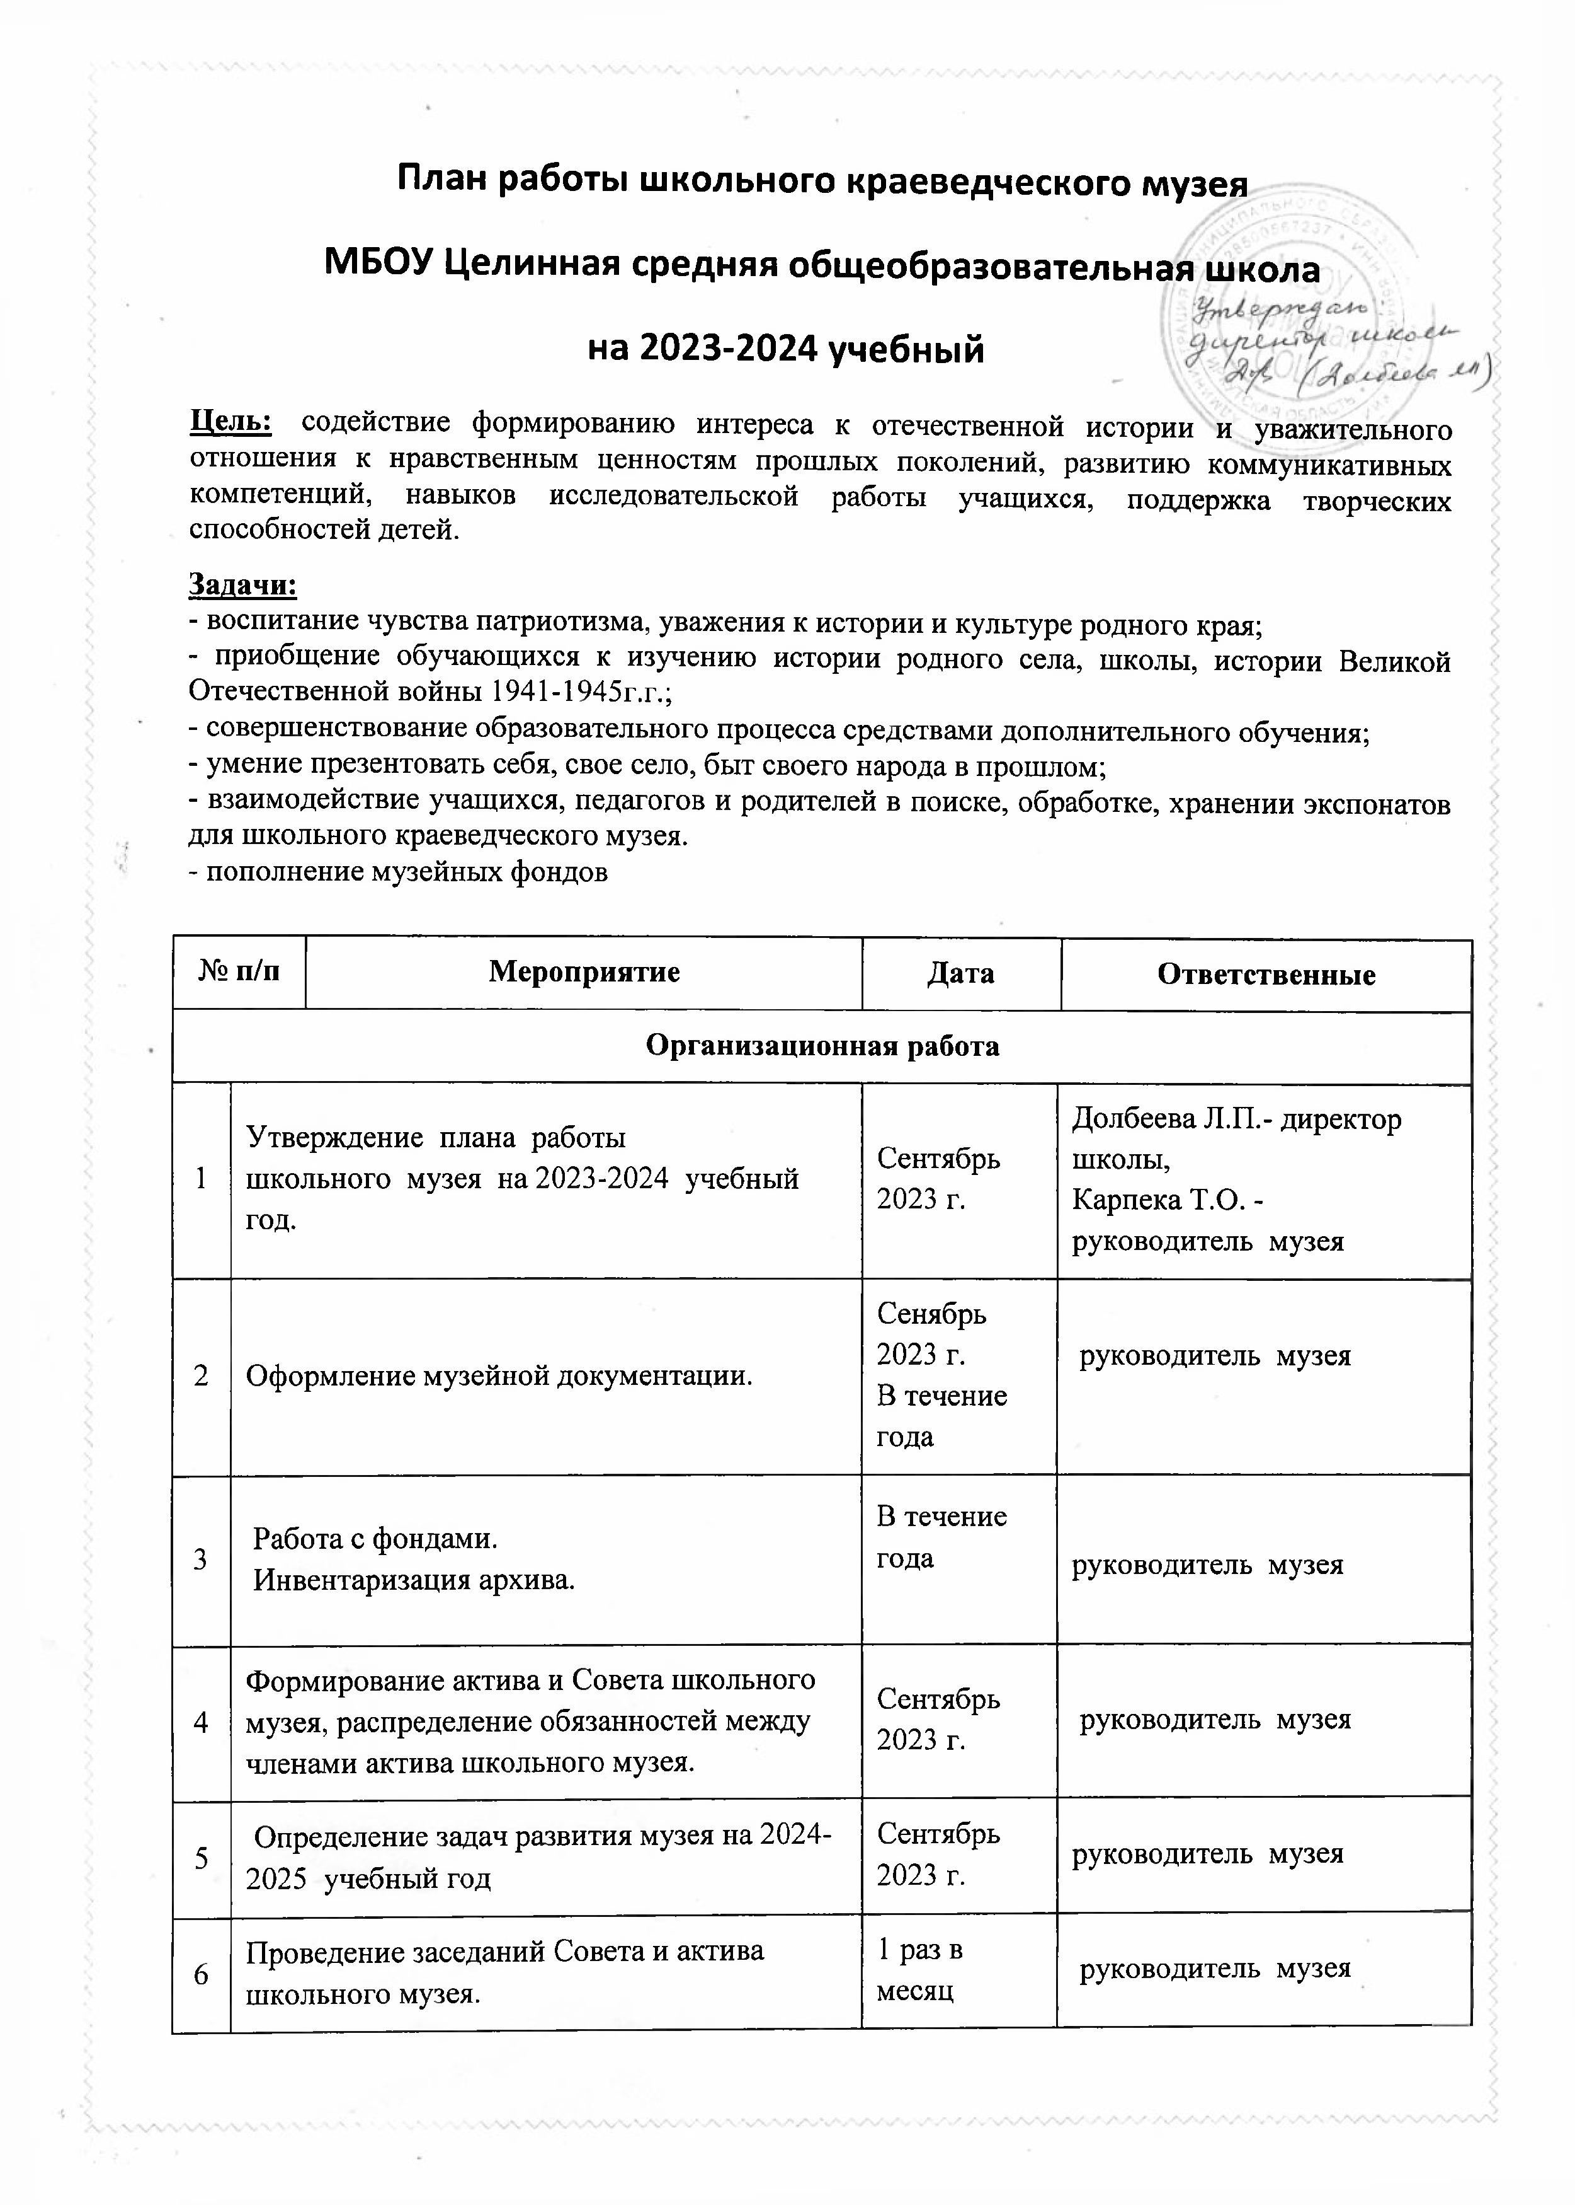

6 | Проведение заседаний Совета и актива школьного музея. | 1 раз в месяц | руководитель музея
7 | Ведение Книги отзывов гостей музея | В течение года | руководитель музея  совет музея
8 | Поддержание надлежащего состояния помещения и фондов музея | В течение года | руководитель музея
9 | Ведение раздела на официальном сайте МБОУ Целинная СОШ, посвящённого работе школьного музея | В течение года | руководитель музея
Экскурсионно-массовая работа
1 | Формирование группы экскурсоводов. | Сентябрь 2023 г. | руководитель музея
2 | Организация работы по подготовке экскурсоводов (5-8 классы). | В течение года | руководитель музея
3 | Разработка материалов для проведения обзорных и тематических экскурсий | В течение года | руководитель музея,  совет музея
4 | 1. Проведение бесед, лекций к знаменательным датам года:  5 октября – День Учителя  12 декабря – День конституции РФ.  27 января – 80лет с начала операции по снятию блокады Ленинграда (1944)  23 февраля – День защитника Отечества  9 мая – День Победы советского народа в  Великой Отечественной войне 1941 – 1945 гг. | В течение года | руководитель музея, совет музея, классные руководители
Учебно-воспитательная работа
1 | Проведение уроков Мужества. | В течение года |  | классные руководители  1-9 классов  Учитель истории
2 | Профориентация учащихся.  Использование материалов музея на уроках. | В течение года |  | руководитель музея, учитель истории
3 | Проведение музейных уроков (1-9 класс), | В течение года |  | руководитель музея, учитель истории, учителя-предметники
4 | Проведение уроков истории и краеведения,  изобразительного искусства | В течение года |  | Учитель истории, ИЗО
5 | Проведение классных часов и праздников, посвященных Дням Воинской славы | Декабрь 2024 г.  Февраль 2024 г.  Май 2024 г. |  | Советник директора,  руководитель музея, классные руководители
6 | Встречи с участниками Великой Отечественной войны и локальных войн, тружениками тыла, интересными людьми на классных часах. | В течение года |  | руководитель музея, классные руководители
7 | Встреча с ветеранами труда - жителями сельского поселения. Сбор материала для оформления экспозиции. | В течение года |  | руководитель музея  классные руководители
Работа с фондами музея.
1 | Учет, регистрация и хранение музейных экспонатов. | По мере поступления  В течение года |  | руководитель музея
2 | Проведение инвентаризации архива музея. | Сентябрь -декабрь |  | руководитель музея
3 | Организация работы в архивах с целью пополнения, уточнения материалов музея | В течение года |  | руководитель музея
4 | Связь с музеями, общественными и детскими организациями и учреждениями. | В течение года |  | руководитель музея
Общественно-полезная работа
1 | Поисковая работа | В течение года |  | руководитель музея, учителя истории ,  совет музея
2 | Запись воспоминаний тыловиков Великой Отечественной войны | В течение года |  | руководитель музея  совет музея
3 | Участие в районных, региональных, всероссийских конкурсах. | В течение года |  | руководитель музея  совет музея
4 | Уборка закреплённой территории памятника сельского поселения. | В течение  года |  | классные руководители

Примечание: руководитель музея имеет право редактировать план работы на учебный год в зависимости от обстоятельств.
Школьный музей краеведческой направленности находится в МБОУ Целинной СОШ Нукутского района Иркутской области. Характеристика помещения: Отдельные помещения (две комнаты) на 2 этаже без окон. Общая площадь 18кв. Экспонаты размещены на стендах, витринах, стеллажах. ... Участие детей в музейной работе представляет огромные возможности: учащиеся приобщаются к своей локальной истории, изучают памятники местного значения, встречаются с односельчанами, проводят экскурсии, приобщаются к культурному наследию прошлого, что позволяет сохранить «культурно-историческую» среду.

